本科毕业论文（设计）

基于SinGAN的图像处理技术及模型性能评估与优化

Image processing technology and performance evaluation and optimization based on SinGAN
骆行健

哈尔滨工业大学
2023年6月
密级：公开

本科毕业论文（设计）

基于SinGAN的图像处理技术及模型性能评估与优化

本科生 | ： | 骆行健
学号 | ： | 190320402
指导教师 | ： | 吴爱国教授
专业 | ： | 自动化
学院 | ： | 深圳校区机电工程学院
答 辩 日 期 | ： | 2023年6月
学校 | ： | 哈尔滨工业大学

摘 要
生成对抗网络是一种深度学习模型，2014年由Goodfellow提出，历经几年的发展，如今已被广泛应用于图像、音频的处理中。SinGAN，即从单张图像学习的生成对抗网络，是本次毕业设计专注于复现的一个模型。SinGAN利用一种金字塔式的训练策略，对经过多层降采样的图像进行学习，捕获图像各个层次上的信息，从而能够从噪声生成与原图像类似的图像。SinGAN由于其特性，常被应用在计算机视觉的图像处理中。
该模型是基于单张图像学习的生成模型，能够对单张图像中所包含的图像信息进行捕获，把握图像生成的规律，从而能够对图像进行包括风格谐化、去模糊、超分辨率等操作，可以被部署在图像编辑相关软件、或是遥感等对图像分辨率有动态要求的应用背景中。
笔者通过对神经网络的原理和Pytorch神经网络框架开发方法的学习，对SinGAN模型进行复现，理解SinGAN各项超参数对模型图像生成的影响。通过改变不同超参数所做的对照实验，观察SinGAN模型在不同超参数下的训练表现和训练时间，以取到较好的超参数；通过改变SinGAN原模型所用的梯度下降算法，提升了SinGAN模型的训练效果；通过改变SinGAN卷积块的结构对SinGAN的训练过程进行优化。
关键词:深度学习；神经网络；生成对抗网络；卷积网络；图像处理；损失函数；优化器

Abstract
Generative adversarial networks are a deep learning model proposed by Goodfellow in 2014. After several years of development, they have been widely used in image and audio processing. SinGAN, which stands for generative adversarial networks learned from a single image, is a model that this graduation project focuses on reproducing. SinGAN uses a pyramid-like training strategy to learn from images that have been downsampled at multiple levels, capturing information at different levels of the image, and thus being able to generate images similar to the original image from noise. SinGAN is often applied to image processing in computer vision because of its characteristics.
The model is a generative model learned from a single image, which can capture the image information contained in a single image, grasp the rules of image generation, and thus perform operations such as style harmonization, deblurring, super-resolution, etc. on the image. It can be deployed in image editing related software, or applications such as remote sensing that have dynamic requirements for image resolution.
The author reproduces the SinGAN model by learning the principles of neural networks and the Pytorch neural network framework development method, and understands the impact of various hyperparameters on the image generation of the SinGAN model. Through contrast experiments with different hyperparameters, the author observes the training performance and training time of the SinGAN model under different hyperparameters, and obtains better hyperparameters; by changing the gradient descent algorithm used by the original SinGAN model, the author improves the training effect of the SinGAN model; by changing the structure of the SinGAN convolutional block, the author optimizes the training process of SinGAN.
Keywords：Deep Learning; Neural Network; Generative Adversarial Network; Convolutional Network; Image Processing

目录
摘 要 I
Abstract II
第1章 绪 论 1
1.1 课题背景及研究的目的和意义 1
1.2 生成对抗模型发展概况 1
1.2.1 深度学习模型的发展 1
1.2.2 生成对抗网络的发展 2
1.3 多种生成对抗网络 2
1.3.1 生成对抗网络的分类 2
1.3.2 基于目标函数改进的生成对抗网络 3
1.3.3 基于结构改进的生成对抗网络 4
1.4生成对抗模型的优化 5
1.4.1 软件优化 5
1.4.2 硬件优化 5
1.5 SinGAN的研究背景和意义 5
1.6 本文的主要研究内容 6
第2章 模型原理及设计 5
2.1 引言 5
2.2 数学原理 5
2.2.1 标量 5
2.2.2 向量 5
2.2.3 矩阵和张量 5
2.2.4 梯度下降算法（优化器） 6
2.2.5 导数和梯度 6
2.3 Pytorch神经网络开发框架 6
2.3.1 Pytorch的神经网络模型 7
2.3.2 torch.optim库 8
2.3.3 学习率调度器scheduler() 10
2.3.4 用autograd.backward()方法进行反向传播梯度计算 10
2.3.5 用detach()方法进行分离计算 11
2.4 SinGAN模型的设计 11
2.4.1 引言 11
2.4.2 SinGAN的结构 12
2.4.3 SinGAN的训练策略 13
第3章 参考的优化与改进方案 16
3.1 引言 16
3.2 软件优化 16
3.2.1 基于注意力机制的SinGAN优化 16
3.2.2 基于SENet和InceptionV2模块优化的SinGAN 18
3.3 SinGAN硬件优化的探索 19
3.3.1 引言 19
3.3.2 FPGA芯片加速神经网络计算 19
3.3.3 具有针对特定领域优化的片上训练的高能效生成对抗网络加速器 20
3.4 本章小节 20
第4章 SinGAN模型的复现及优化 21
4.1 代码结构 21
4.1.1 卷积块的定义 21
4.2.2 生成器和判别器的定义 21
4.2 训练过程 25
4.2.1 引言 25
4.2.2 图像金字塔的生成 25
4.2.3 单层训练函数single_scale_train() 26
4.2.4 训练函数train() 27
4.3 复现的成果 27
4.4 对SinGAN进行性能评估及性能提升 28
4.4.1 引言 28
4.4.2 通过调整超参数进行训练速度提升 28
4.4.3 通过调整优化器进行训练速度提升 31
结 论 32
参考文献 33

第1章 绪 论

1.1 课题背景及研究的目的和意义
随着计算机算力的逐渐提升以及深度学习和神经网络模型的不断发展，“人工智能”正在成为各行各业中不可忽视的重要工具。人工智能的发展浪潮正在汹涌的向前推进。深度学习算法模仿生物的神经网络进行建模，在各科研工作者对生物的神经网络、其数学规律的原理的认识不断加深的情况下，深度学习模型的计算速度和泛用性飞速发展。在当下，无论从促进深度学习模型本身的发展的角度，还是从促进深度学习模型在实践工程中的应用来看，继续对深度学习模型的可能性进行探索具有很大的意义。
作为深度学习模型的一个重要分支，生成对抗网络在2014年由Goodfellow博士提出[]，生成对抗网络解决了早期生成网络模型的一些缺陷，也解决了其泛化能力不强的问题。如今生成对抗网络模型在计算机视觉，生物医疗视觉，语音处理中均有很好的应用，生成对抗网络模型在不同学科领域所发表的论文数量在今年也不断地飙升，生成对抗网络模型作为人工智能和深度学习中的一个很好的技术，其应用前景目前看来相当广泛，对深度学习模型的研究有着重大的学术价值和应用价值，在不远的未来可能会对部分行业产生深远的影响。故笔者认为对SinGAN这样一个生成对抗网络模型进行研究，不仅有利于加深学生对深度学习，生成对抗网络的理解，同时也能为促进神经网络的发展做出一点小小的贡献。

1.2 生成对抗模型发展概况

1.2.1 深度学习模型的发展[][]
在2006年，多伦多大学的学者提出了深度学习的概念。深度学习通过一定的训练方法得到一个包含了多个层级的深度神经网络结构。传统的神经网络随机初始化为网络中的权值，导致网络很容易收敛到局部最小值。深度学习网络，通过学习，得到一个包含了大量“神经元”的网络模型，在这之中每个被称作“神经元”的计算模块，均与其他的“神经元”相连接。神经元间的链接强度决定了网络的功能，学习过程即通过现实的对象，有监督地或无监督地对深度学习网络的各个神经元之间的连接强度进行修正，以期使得该模型能够达到或实现人们给目标模型设定的功能。
深度学习网络有许多种形式。从深度学习网络的结构上来说，最为基础的即前馈的深度学习网络，如单层感知机、多层感知机、卷积神经网络等。作为最基础的深度网络，单层感知机被证明是不能够解决线性不可分问题的。随后研究工作者认识到多层感知机能够解决线性不可分问题，同时反向传播算法开始被应用到神经网络的研究中。卷积神经网络则和本文所要探究的算法有着较大的联系，将在后文的叙述中提到。

1.2.2 生成对抗网络的发展[][]
生成式模型通常基于马尔科夫链，最大似然估计和近似推理。它们通常存在一些无法避免的缺陷，致使生成式模型在实际应用时效果通常不是很好。在这一情况下，Goodfellow博士在他的论文《generative adversial networks》中提出了生成对抗网络，以期解决生成式模型固有的问题。
生成对抗网络的发展自2014年Goodfellow博士提出以来从未停止过，生成对抗网络基于一个有趣的思想：在单个生成式网络无法很好泛化的情况下，加入另一个网络作为判别器，通过这一个判别器来对生成器生成的结果进行检测。这两个网络相互对抗，在对抗中不断彼此优化，故这一策略被称作生成对抗网络。原始的生成对抗网络尽管已经针对单个生成器模型所面临的缺陷进行了一定程度上的优化，但由于其损失函数以及梯度下降算法亦存在许多固有的缺陷，原始生成对抗网络模型同样存在许多的问题，例如模式崩塌，结果不收敛等问题。当判别器的判别真伪的能力到达一定的高度，生成器的梯度会消失，这会导致梯度不稳定，进一步地，可能会导致生成器产生不可用的低质量生成样本。从这一点出发，许多科研工作者针对这些缺陷进行了改进，由此衍生出了生成对抗网络的各个版本。

1.3 多种生成对抗网络

1.3.1 生成对抗网络的分类
生成对抗网络经历了多年的发展，衍生出了许多种模型。生成对抗网络在近年的优化主要基于两种技术：一种是更改其原本的损失函数（目标函数），以改变其梯度的计算方式，进而能够解决生成器和判别器的梯度消失等问题；另一个角度是基于生成器和判别器的网络架构而对生成对抗网络进行改进。本文的研究对象（SinGAN）网络，相较于原始的GAN在这两个方面均进行了改进，在目标函数上使用了文[9]所提及的一种WGAN算法的改进，即带梯度惩罚的Wasserstein距离，在结构上，采用了一种金字塔形状的生成对抗网络结构，针对单张图像的各个尺度进行学习。

1.3.2 基于目标函数改进的生成对抗网络[]
（1）KL散度和JS散度 KL散度即相对熵，它可以评估真实分布与生成分布间的差距，有公式：
$$\begin{aligned}D_{KL}\left(P||Q\right)=\sum_{i=1}^{n}{\log\left(\frac{P\left(x_{i}\right)}{Q\left(x_{i}\right)}\right)} \#\left(1-1\right)\end{aligned}$$
JS散度在KL散度的基础上进一步地，解决了KL散度不对称的问题，JS散度计算所得到的的值是对称的，大约在0~1之间：
$$\begin{aligned}D_{JS}\left(P||Q\right)=\frac{1}{2}\operatorname{KL}\left(\frac{Q\left(x_{i}\right)||\left(Q\left(x_{i}\right)+P\left(x_{i}\right)\right)}{2}\right)+\frac{1}{2}\operatorname{KL}\left(P\left(x_{i}\right)||\frac{Q\left(x_{i}\right)+P\left(x_{i}\right)}{2}\right) \#\left(1-2\right)\end{aligned}$$

（2）F散度[] 原始的生成对抗网络主要是基于JS散度来衡量分布之间的差异，但是受限于其本身的值域，JS散度在某些条件下可能无法很好地衡量真实数据和生成数据（伪造数据）的差异。F散度衡量真实分布P与生成分布Q在函数f的积分下的距离。f散度定义如下：
$\begin{aligned}D_{f}\left(P||Q\right)=\int_{x}{Q\left(x\right)f\left(\frac{P\left(x\right)}{Q\left(x\right)}\right)dx}\#（1-3）\end{aligned}$
（3）最小二乘距离[] 通过JS散度衡量真实分布与生成数据的分布可能会存在两个分布不重叠的情况，从数学角度来看，无论这两者多么地接近，只要两个分部没有相交，其JS散度都只会是一个常数$\ln{2}$，如果判别器将生成的样本判别为真，即使生成的样本实际上离真实样本有相当大的距离，也不会触发生成器的更新。最小二乘距离的思路是，通过将损失函数替换为最小二乘距离，将迭代过程变得更加地平滑，同时解决了JS散度的饱和问题（即函数不重叠时JS散度值始终为$\ln{2}$的问题，当饱和时，JS散度的值在一定邻域内始终相同，则梯度在此时消失，梯度更新算法将无法更新）。
$$\begin{aligned}\min_{D}{V_{LSGAN}\left(D\right)}=\min_{D}{\frac{1}{2}E_{x\sim P_{data}\left(x\right)}}\left[{\left(D\left(x\right)-b\right)}^{2}\right]+E_{z-P_{z}\left(z\right)}\left[{\left(D\left(G\left(z\right)\right)-a\right)}^{2}\right]\#\left(1-4\right)\end{aligned}$$
$$\begin{aligned}\min_{G}{V_{LSGAN} \left(G\right)}=\min_{D}{E_{z\sim p_{z}\left(z\right)}\left[{\left(D\left(G\left(z\right)\right)-c\right)}^{2}\right]}\#\left(1-5\right)\end{aligned}$$
（4）Wasserstein GAN-GP[] 同样是解决JS散度的饱和问题的一种尝试。Wasserstein距离能够很好地测量真实分布和生成分布之间的距离，即便真实分布和当下的生成分布没有重合。这一特性十分关键，因为它使得生成器拥有了更宽广的可行初始态，也就是说，用Wasserstein距离作为损失函数，可以降低生成器迭代过程中对初始状态的依赖，而初始状态的选取在深度学习的过程中往往是较为不可控的成分，通过改变损失函数来解决初始状态的问题显然更加简便。Wasserstein距离定义如下：
$$\begin{aligned}W\left(p_{data}, p_{G}\right)=\inf_{γ∈ Π\left(p_{data}, p_{G}\right)}{E_{\left(x, y\right)\sim γ}\left[||x-y||\right]}\#（1-6）\end{aligned}$$
其中，$Π\left(p_{data}, p_{G}\right)$表示真实样本和生成样本数据的集合，$γ\left(x,y\right)$的边缘分布分别为$p_{data}\left(x,y\right)$和$p_{G}\left(x,y\right)$。但如上的式子在实际的程序实现时存在一定问题，即其$inf$项是难以处理的，但可以通过以数学工具将其变换成为可处理性较强的方程：
$$\begin{aligned}W\left(p_{data},p_{G}\right)=\sup_{|f|≤1}{E_{x\sim data\left(x\right)}}\left[f\left(x\right)\right]-E_{x\sim p_{G}\left(x\right)}\left[f\left(x\right)\right]\#\left(1-7\right)\end{aligned}$$
如上式，若我们将参数$ω$的函数$f_{ω}$保持为一个$K-Lipschitz$函数（即保持该函数满足$K-Lipschitz条件$），则该公式会变为一个在计算机系统中容易处理的极大极小问题（通过梯度下降算法处理），即首先通过$公式（1-7）$中分布差距间的下确界的最大值，来训练$f_{ω}$以逼近$W\left(p_{data}, p_{G}\right)$并且通过优化$生成器g_{θ}$来最小化这种近似距离。在训练过程中，由于$f_{ω}$总被限制为Lipschitz函数，使得$ω$的参数空间始终保持在一个紧凑的空间中。而至于SinGAN中采用的WGAN-GP算法，则是在WGAN算法的基础上增加了梯度惩罚，用来代替WGAN原先所采用的权重裁剪。

1.3.3 基于结构改进的生成对抗网络
通过架构改进生成对抗网络主要是通过改变生成对抗网络的生成器和判别器相互之间的结构，或改变生成器和判别器网络内部的结构和神经元的类型来改变生成对抗网络的性能和功能。
（1）基于条件优化的GAN 即条件生成对抗网络，在原始GAN的基础上对真实数据添加条件信息，通过条件信息来控制生成器输出的数据的类型，对判别器，则真实信息和额外的条件信息作为输入，使得网络能够朝着目的方向进行迭代，从而生成符合预期的样本。
（2）基于卷积神经网络优化的GAN 卷积神经网络是一种相当有效的学习模型，它能够整合真实数据中的信息。通过在判别器和生成器的各层函数中加入特定的激活函数和标准化函数，来对生成器和判别器进行改造，使得这样的卷积神经网络能够应用于生成对抗网络。这样基于卷积神经网络改造的生成对抗网络也被称作深度卷积生成对抗网络（DCGAN）。鉴于卷积神经网络能够整合像素间关系，这样的卷积的生成对抗网络常常被用于图像处理相关的生成对抗网络开发。本文所要研究的生成对抗网络SinGAN，由于其目标即是在对单张图像进行学习的过程中捕获其纹理和各组成部分的相对信息，其生成器和判别器均是深度卷积神经网络。

1.4 SinGAN的研究背景和意义
一直以来，对单张自然图像进行特征分布的捕捉都是计算机视觉中许多重要任务的前提，典型的任务就有：图像的去噪，图像的去模糊以及图像的编辑。SinGAN在前人工作的基础上，用一个简单的框架实现了一个能够对图像进行各种操作的模型。这些操作包括了将图像风格化，对图像进行编辑，对目标图像中从外来图像插入的图形进行风格上的和谐化，对图像进行超分辨率，或是从一张图像生成伪动画。无论是对图像进行哪个操作，都调用的是同一个生成器模型。
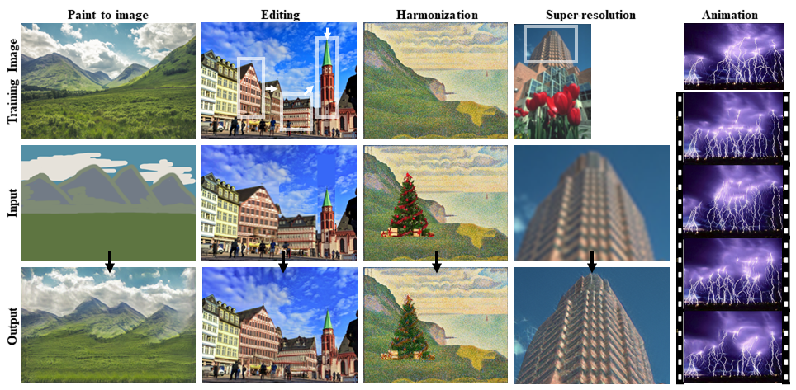
图1-1 SinGAN文章中体现的图像操作
基于SinGAN可以做出的操作，可以利用SinGAN对许多计算机视觉和图像处理相关的工作流程进行优化。例如，利用SinGAN模型能够对图像进行风格化或对图像进行按规律进行变换编辑的特点，将SinGAN作为图像编辑软件（如Photoshop）的模块。再者，可以通过SinGAN对图像进行超分辨率，以此克服计算机视觉和机器视觉中受限于工况和设备导致成像质量不足的问题，从而提高视觉任务的效率和效果。
由上所述，SinGAN在计算机视觉和图像处理相关的作用中有不错的应用前景，但SinGAN作为一个深度学习模型，其所需要的训练时间过长。即便是针对分辨率在250$×$193这样大小的图片，在一般的个人电脑环境下，也需要几十分钟的时间进行训练。本文拟在复现SinGAN的基础上对SinGAN模型的训练时间和训练效果进行优化，最终达到在原模型的基础上缩短训练时间，使其能适应应用场景的时间需求。

1.6 本文的主要研究内容
本文的主要研究内容为：
1. 对SinGAN模型进行复现，并通过调参对SinGAN模型的训练效果和训练性能进行优化。
2. 对SinGAN已有优化方案的基础上，通过查阅文献，设计针对SinGAN模型的优化方案。

第2章 模型原理及设计

2.1 引言
为了更好地阐述本文对SinGAN模型进行的优化，本章对SinGAN模型本身和SinGAN所用到的一系列知识进行解释与推导，对一些文中所涉及的概念和名词进行解释。主要包括了深度学习中常用的数学名词，深度学习网络的开发框架中的各个部件的概念，以及SinGAN网络本身的结构和设计。

2.2 数学原理
机器学习的本质即根据已有的数据进行预测。在这个预测过程中，需要用到大量的数学工具。本小节的内容即对本次毕业设计所用到的算法的数学原理和本质进行简单的介绍和解释。

2.2.1 标量
仅仅包含一个表示大小的变量，即一个标量。标量同时也可以被视作一个一维的张量。

2.2.2 向量
向量可以被视作一个由标量值所组成的列表，列表中的这些标量值又被称作标量的元素。

2.2.3 矩阵和张量
（1）矩阵 将向量由一维推广至二维，便得到了矩阵。矩阵由一系列元素组成，以信息而言，矩阵中的每个元素至少需要三个标量来表示他们的信息，前两个标量表示该元素所处的位置，而后一个标量则写明了元素的“值”。
（2）张量 在矩阵的基础上再将元素的集合，或者说排列，由二维的推广向任意多维，这种在更多方向上拥有一定数量“轴”的数据结构被称作张量。张量在本毕业设计中主要的体现形式即作为三维的图像向量出现。因为图像张量通常有三维，第一个维度标志了图像的通道数量：黑白图像仅有一个通道，可以视作一个二维的矩阵；彩色图像有三个通道，分别标记了该元素表示的信息是属于RGB通道中的哪一个通道；同时也存在更多通道的图像，例如png格式的图像，就有四个通道，额外的通道被用来标志透明度信息。理解张量标记信息的方式对于深度学习的处理很重要，张量各个维度的值标记的信息体现了元素之间的各种关系。在本设计所要复现的算法所使用的深度卷积神经网络中，元素经过卷积处理，其位置和颜色通道所标志的信息得到统合、解析、表达，最终完成对单一图像的学习，并对单张图像所携带的信息进行泛化。

2.2.4 梯度下降算法（优化器）
在深度学习中，我们总是在“训练”模型，这是一个依据真实数据对模型不断进行迭代的过程，而这个过程往往需要依赖一个既定的模式。这模式在深度学习中通常意味着最小化（最大化）一个损失函数，损失函数通常即是衡量一模型有多糟糕的“分数”。这个过程又被称作对模型的优化。优化问题（optimization）即用模型拟合真实数据的过程。在这一过程中，损失函数作为一个函数（映射），最小化（最大化）它的办法通常是通过导数来寻找函数的更小值在张量上的方向。

2.2.5 导数和梯度
鉴于损失函数的最小化（最大化）计算通常依赖于导数，损失函数通常必须是可微分的。对于张量这样具有多个元素的对象来说，对每个变量计算偏导数，即以梯度的形式呈现。
$$\begin{aligned}∇_{x}f\left(x\right)={\left[\frac{∂f\left(x\right)}{∂x_{1}},\frac{∂f\left(x\right)}{∂x_{2}},…,\frac{∂f\left(x\right)}{∂x_{n}}\right]}^{T}\#\left(2-1\right)\end{aligned}$$
同时，对于深度学习来说，损失函数并不总是简单的单层多元函数。判别器作为一个多层的网络，其梯度的计算依赖于它的卷积核参数，且其中夹杂了许多归一化函数和激活函数，其梯度的计算需要用到链式法则。通过链式法则计算损失函数对各个参数的计算，得到梯度下降的方向，并按学习率进行迭代。

2.2.6 学习率
在确定了梯度下降算法所要“前进”的方向后，进一步地，要确定在这个方向上要走多“远”。学习率描述了这一过程的大小，即决定了在该方向上对参数进行更改的幅度。作为一个超参数，因其对梯度下降算法的收敛速度有很大影响，在神经网络的训练过程优化中常常是待调整的参数。

2.3 Pytorch神经网络开发框架[]
本次毕业设计用到的神经网络开发框架Pytorch，为目前主流的神经网络开发框架之一。Pytorch主要有两大特征：一是Pytorch具有与python的numpy库类似的张量计算模式，二是其自带的神经网络模型可以自动地计算梯度。Pytorch自带了许多模块，在很大程度上为深度学习开发提供了便利。本章的内容主要集中在SinGAN所用到的Pytorch函数和模型，并对他们的数学原理做一定的解释。

2.3.1 Pytorch的神经网络模型[]
Pytorch的神经网络模型构建主要是通过定义模块nn中Module的子类来实现的。下方为一个用例，这个用例是一个在生成器和判别器中都有使用的卷积块：
class Conv_block ( nn.Sequential ):
def __init__(self, in_channels, out_channels, kernel_size, padding, stride):
super(Conv_block, self).__init__()
self.add_module('conv', nn.Conv2d(in_channels, out_channels, kernel_size=kernel_size, stride=stride, padding_size=padding_size)),
self.add_module('norm', nn.BatchNorm2d(out_channels)),
self.add_module('LeakyReLU', nn.LeakyReLU(0.2, inplace=True))

（1）nn.Conv2d 卷积层 nn.Conv2d函数提供了一个单层的卷积神经网络。卷积层对张量的处理如下：
$$\begin{aligned}out\left(N_{i},C_{out_{j} }\right)=bias\left(C_{out_{j}}\right)+\sum_{k=0}^{C_{in}-1}{weight\left(C_{out_{j}},k\right)⋆input\left(N_{i}, k\right)} \#\left(2-2\right)\end{aligned}$$
上述式子中，输入张量和输出张量的形状分别为$\left(N, C_{in},H,W\right)$和$\left(N, C_{out}, H_{out},W_{out}\right)$。$N$作为批量输入的样本数量，$C$为通道数，$\left(H,W\right)$表示了输入向量每个通道的长和高。$⋆$是一个二维的互相关操作。
该神经网络层的主要参数有：in_channels表示模型输入的四维张量的第二维——通常来说是作为图片的通道数量（灰白图像或RGB三通道彩色图像，也可能是带alpha透明度通道的四通道图像），但在经过第一层网络的变换后，变为更高维的向量，就不能单纯以图片的通道来解释了；与之对应的是out_channels输出张量通道数；kernel_size表示模型的卷积核即模型参数的大小；stride为步长，即卷积过程中每一步卷积核移动的距离；而参数padding则规定了卷积核处理边缘像素时所填充的像素多少，填充在卷积层中是一个相当重要的操作。若没有进行信息的填充，经过多层卷积后图像边缘像素所包含的信息可能大量地丢失。
（2）nn.BatchNorm2d 批量归一化层 该函数是对一个四维输入张量进行归一化：
$$\begin{aligned}y=\frac{X-E\left[x\right]}{\sqrt{Var\left[x\right]+θ}}*γ+β \#\left(2-3\right)\end{aligned}$$
该式中均值和标准差均是在小批量下按照维度一次计算的，且$γ$和$β$是大小为$C$的可迭代的参数向量。默认情况下，向量$γ$的元素被设置为1，向量$β$的元素均设置为0。这一层会在训练过程中不断地计算输入向量的均值和方差的估计值，再利用这一值对输入进行归一化。
nn.LeakyReLU 激活函数层 作为一个激活函数，该函数对输入张量逐个元素地进行计算。这一层在功能上来说，决定了在训练完成后，这一神经元到下一层神经元的连接激活与否。它应用了这样一个公式：
$$\begin{aligned}LeakyReLU\left(x\right)=\max\left(0,x\right)+negative_slope*\min\left(0,x\right)\#\left(2-4\right)\end{aligned}$$
这个公式的图形如下。这个函数又被称作有负梯度的修正线性单元，在输入为正时函数的导数为一，而在负梯度时导数为一个给定的值，即上述式子中的$negeative_slope$项。这一项使得模型信息在参数为负值的情况下依然可以通过一部分，这在某些情况下可以使模型的预测更加准确。
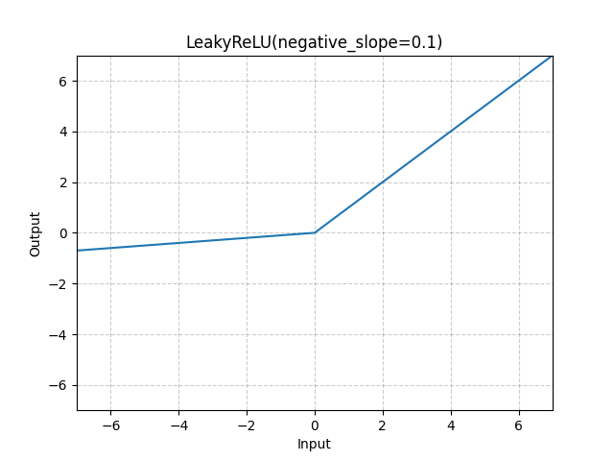
图 2-1

2.3.2 torch.optim库
Pytorch神经网络开发框架内置了梯度下降算法的计算器。它会由损失函数计算的损失梯度进行梯度下降算法的迭代。
（1）Adam梯度下降算法 SinGAN算法采用的梯度下降算法为Adam梯度下降算法。Adam梯度下降算法集合了许多梯度下降算法的优点。Adam算法即包含了随机梯度下降的思路，同时它会汇总过去梯度的历史，以使得算法加速收敛，并且可以通过调整学习率来分离每个坐标的缩放。
Adam算法使用了指数加权移动平均值算法来估计梯度的动量和平方矩，在通过加权计算对梯度进行更新
Adam梯度下降算法的迭代过程如下：
输入：
$$γ\left(学习率\right),β_{1},β_{2}\left(betas\right),θ_{0}\left(参数\right),f\left(θ\right)\left(对象\right),λ\left(权值衰减\right),amsgrad(模式参数),Max(模式参数)$$
初始化：
$$m_{0}（一次动量）←0, v_{0}←0（平方矩）, {\hat{v}}^{max}←0$$
$$for t=1 to…do:$$
$$if Max:$$
$$g_{t}←-∇_{θ}f_{t}\left(θ_{t-1}\right)$$
$$else:$$
$$g_{t}←∇_{θ}f_{t}\left(θ_{t-1}\right)$$
$$if λ≠0:$$
$$g_{t}←g_{t}+λθ_{t-1}$$
$$m_{t}←β_{1}m_{t-1}+\left(1-β_{1}\right)g_{t}$$
$$v_{t}←β_{2}v_{t-1}+\left(1-β_{2}\right)g_{t}^{2}$$
$$\hat{m_{t}}←\frac{m_{t}}{1-β_{1}^{t}}$$
$$\hat{v_{t}}←\frac{v_{t}}{1-β_{2}^{t}}$$
$if amsgrad$:
$${\hat{v_{t}}}^{max}←{max⁡({\hat{v_{t}}}}^{max},\hat{v_{t}})$$
$$θ_{t}←θ_{t-1}-\frac{γ\hat{m_{t}}}{\sqrt{{\hat{v_{t}}}^{max }}+ϵ}$$
$else$:
$$θ_{t}←θ_{t-1}-\frac{\hat{m_{t}}}{\sqrt{\hat{v_{t}}+ϵ}}$$
$$return θ_{t}$$

在实际操作中我们调用optim库中的Adam函数来定义梯度下降算法，通过第一个参数parameters来指定该梯度下降算法所需要处理的参数。后面的参数分别制定了学习率和betas即动量和平方矩的加权参数：
optimizerG = optim.Adam
(netG.parameters(), lr=opt.lr_g, betas=(opt.beta1, 0.999))

2.3.3 学习率调度器scheduler()
作为梯度下降算法的关键超参数，学习率的不同能够对梯度下降算法的结果产生很大影响。学习率过大，梯度下降的结果就容易发散，如果学习率过低，训练所需的时间又会太长。学习率通常会以一个设定好的模式衰减，以保证它在达到边界附近时能够迅速收敛到所需求的结果。当更新被调用一定次数时就更新学习率参数
在代码实践中我们如下定义一个学习率调度器 ：
schedulerD = torch.optim.lr_scheduler.MultiStepLR
(optimizer=optimizerD, milestones=[0.8*epoch], gamma=opt.gamma)

通过参数optimizer指定该调度器所针对的优化器，同时通过参数milestones指定更新学习率的里程碑（即在什么时候开始调用学习率调度器），而gamma则是学习率衰减的权重。在这里将里程碑设定为总迭代次数的0.8倍。

2.3.4 用autograd.backward()方法进行反向传播梯度计算
作为梯度下降算法的重要内容，梯度的计算在深度学习的计算中十分的重要。Pytorch提供了十分方便的梯度计算方法。深度学习框架通过自动计算导数，即自动微分来加快求导。根据开发者设计的模型，Pytorch框架会自动地构建一个“计算图”，来跟踪计算数据通过那些操作组合起来产生输出。自动微分系统能够随后通过.backward()反向传播算法计算梯度，反向传播即意味着跟踪整个计算图，填充关于每个参数的偏导数。如下是一个例子：
score = net_D(fake)
err_adv_G = -score.mean()
err_G.backward(retain_graph=True)

上述例子将生成器生成的伪造样本放入一个判别器网络，定义这个生成器的损失函数为判别器生成的“分数”向量的平均值，并根据这个损失函数反向传播计算梯度。参数retain_graph作为一个布尔变量，标志了这次计算是否会将反向传播计算时产生的计算图保留下来，当retain_graph的值为真，则会保留计算图。保留计算图的意义在于，当前计算的损失函数并不一定是最后执行梯度下降算法时所要用到的，保留计算图保证后续损失函数的梯度计算能够正常运行。

2.3.5 用detach()方法进行分离计算
有时，某些计算需要被移到计算时自动记录的计算图之外。在本设计的例子中，常常需要将生成器生成的样本进行分离计算，将生成器生成的伪造样本作为一个常值样本来进行计算。该方法返回一个不包含计算图的张量。如下是一个用例：
score_fk = net_D(fake.detach())

2.4 SinGAN模型的设计

2.4.1 引言
SinGAN在2019年由Tamar Rott等人提出[]，它基于单张自然图像学习一个生成器模型，且其训练过程是无监督的。这个模型被训练来用于捕捉单张图像的内部信息，通过捕捉这些信息，这个模型能够将类似的图片变为更高精度的图像，或是生成泛化的图像（即与原图像拥有相同的特征的图像）。
为了实现上述目标，Tarmar Rott等人采用了这样一个策略：建立一系列以金字塔结构排列的生成对抗网络，每个生成对抗网络都负责在不同的尺度上对图像的信息进行捕捉。同时，利用深度卷积神经网络在不同尺度上对信息进行采集使得这个模型的输入可以是任意大小和长宽比例的，也就意味着它可以执行一些风格化的操作。
SinGAN的设计还有一个目标，作者希望能够在针对图像的材质进行学习和生成的基础上，进一步地能够对更一般的图像进行学习。这一目标需要在不同的尺度，即将原图像以一系列的倍率进行降采样后，捕捉复杂图像结构间的统计数据（即以图像结构间的联系的规律来“训练”模型）。

2.4.2 SinGAN的结构
要实现对同一张复杂图片在不同精细度下进行学习，需要对同一张图片在不同尺度下的对应副本分别进行学习，并将这些网络学习所得到的结果综合起来。SinGAN的研究团队提出的方法是，构建一系列按图片分辨率区分等级的patch-GANs，这些GAN负责在每个不同的尺度下对矩阵的分布特征进行捕捉，并且他们的感受野和容量通常都较小，防止它们对图像整体有所记忆。许多已经存在的，与SinGAN相类似的多阶结构深度学习模型已经探讨了深度卷积生成对抗网络模型的可能性，但只有SinGAN成功从单张图像中很好地捕捉了图像信息，并把它应用于图像的处理中的生成对抗网络模型。
综上所述，我们需要训练一系列的生成器$\left\{G_{0},G_{1},⋯,G_{n}\right\}$，来对不同分辨率下采样的图片$\left\{x_{0},x_{1},⋯,x_{n}\right\}$进行学习。在经过训练后，每个生成器$G_{n}$都应该能够生成一个基于自然图像的特征分布的图像样本。每个生成器的训练过程均为对抗式的，即每个生成器$G_{n}$，都有一个对应的判别器（一种基于马克洛夫链（Markovian Chain）的判别器）来分辨其生成的图像与真实图像之间的差距，与之进行零和博弈。
这一系列的生成器的训练过程，从最为粗略的尺度开始，按照从粗到精的顺序执行。在这一过程中，除了最为粗略的尺度生成的图像要上采样后参与下一层的训练外，每一层的训练过程中均应该插入一个随机生成的噪声${\overline{z}}_{n}$。所有的生成器和判别器都有相同的感受野，并且这一感受野随着训练过程由粗到精是不断变小的，即在精度较高的层次训练过程中，生成器在训练过程中捕捉的关于图像结构的信息的区域是较小的。
最为粗略的尺度的生成器的应该是纯生成式的，即$G_{N}$把一个随机高斯噪声图片$z_{N}$映射成图像样本${\overline{x}}_{N}$。
$$\begin{aligned} {\overline{x}}_{N}=G_{N}\left(z_{N}\right) \#\left(2-5\right)\end{aligned}$$
每个更精细尺度的生成器，都会包含上一个尺度的信息，也就是上一个尺度生成的图像会参与到下一层的训练过程，并为之提供信息。而这一尺度的生成器的任务就是添加当前尺度的信息到总的生成模型中，使这一模型能够反映更加精细的细节。因此，每一尺度的生成器仍需要一个噪声作为初始输入，通过针对这个噪声，以及上一个尺度生成器生成的样本图像进行学习，来综合之前所有尺度的信息，即：
$\begin{aligned}{\overline{x}}_{n}=G_{n}\left(z_{n},upsample\left({\overline{x}}_{n+1}\right)\right),n<N\#\left(2-6\right)\end{aligned}$等价于：
$\begin{aligned}{\overline{x}}_{n}=upsample\left({\overline{x}}_{n+1}\right)+φ_{n}\left(z_{n},upsample\left({\overline{x}}_{n+1}\right)\right),n<N \#\left(2-7\right)\end{aligned}$下图为生成器的单层结构示意图：
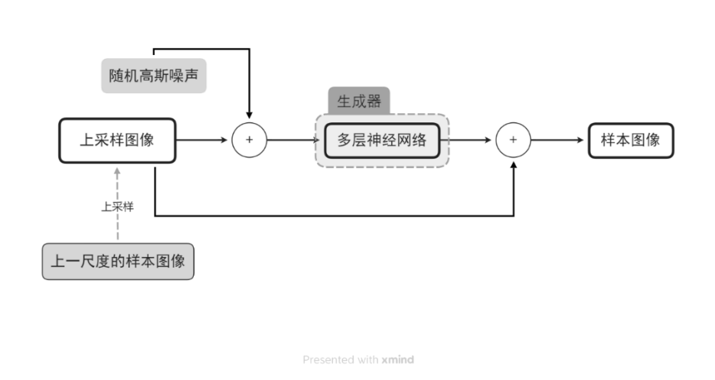
图 2-1 单层结构
下图为金字塔形生成对抗网络的结构图：
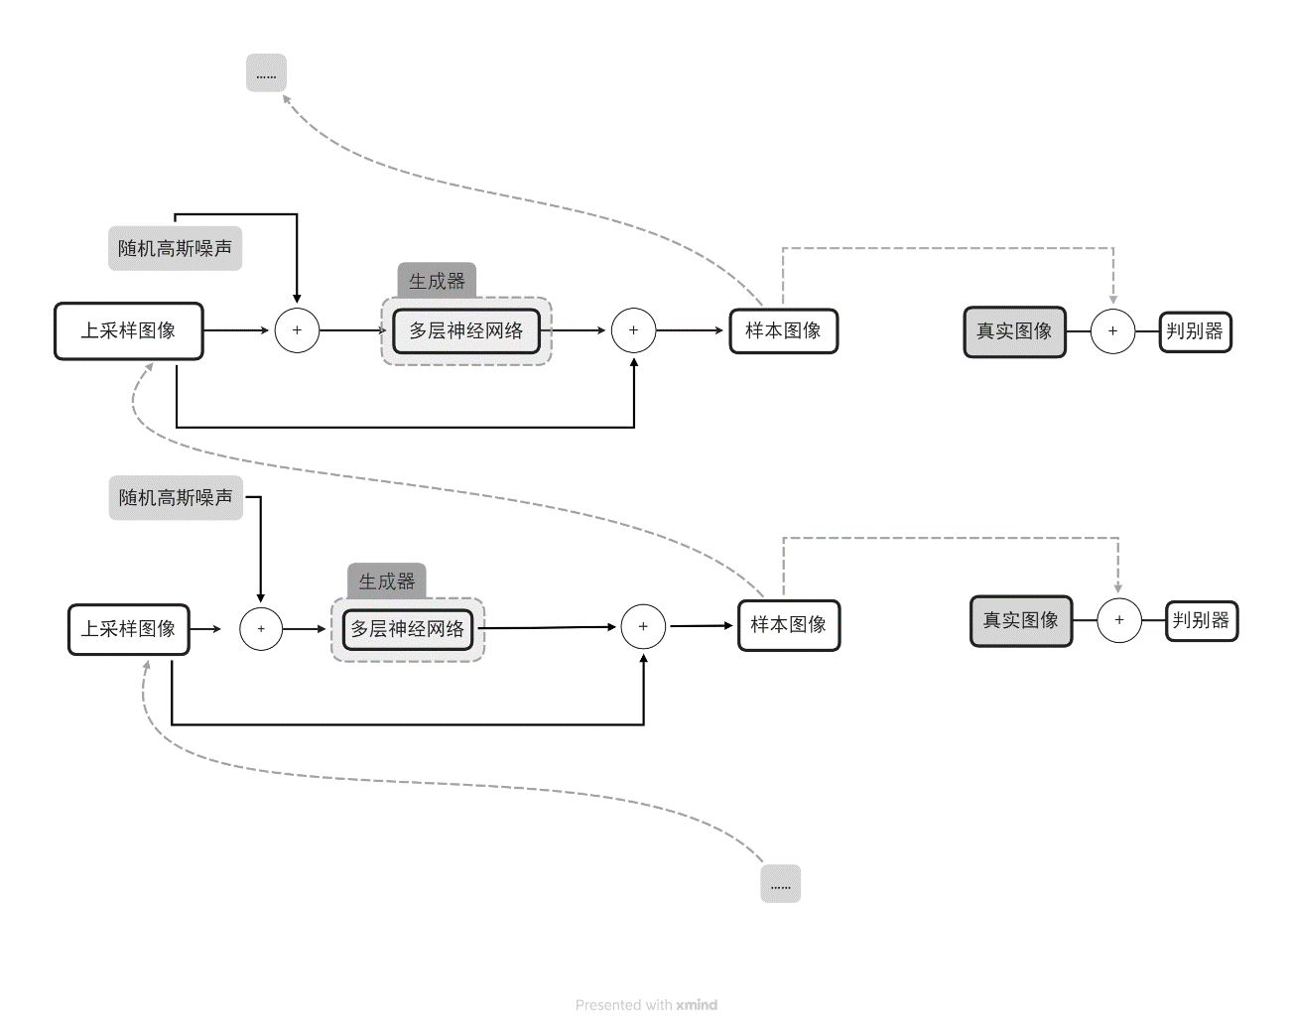
图 2-2 多层结构

2.4.3 SinGAN的训练策略
SinGAN的训练策略和生成器的结构是对应的——训练过程从最粗略的尺度开始。每个尺度的GAN在训练好之后就固定下来，不再变化了。
关于损失函数，SinGAN的损失函数包含两个部分，即对抗项和重建项:
$\begin{aligned}\min_{G_{n}}{\max_{D_{n}}{{ L}_{adv}\left(G_{n}, D_{n}\right){+ α}L_{rec}\left(G_{n}\right)}}\#\left(2-8\right)\end{aligned}$其中，对抗项针对生成图像和真实图像间的特征分布间的距离进行梯度下降。而重建项确保指定的噪声能够通过生成器来生成对应的图像$x_{n}$。原文针对这两项分别作出了详尽的解释。
（1）对抗损失 由前文可知，生成器和基于马克洛夫链的判别器总是成对出现的。针对这一项，SinGAN采用WGAN-GP方法提出的损失函数，因为WGAN-GP算法在研究者的实验中展现了较好的稳定性。由于SinGAN并不是针对材质进行学习的模型，其损失函数所针对的目标也不是某个随机的剪枝的损失，而是针对整张图像的（这同时也使得SinGAN能对边界情况进行处理）。同时，判别器的感受野应该和生成器相同。
WGAN算法是在原始GAN算法的基础上，对损失函数加以改进，以解决原始GAN存在的梯度消失和模型崩解等问题。WGAN方法解决问题的策略是，把损失函数修改成Wasserstein距离，如绪论所述，WGAN算法能够解决生成器的初始生成（伪造）样本和学习（真实）样本的分布之间没有重叠时产生的梯度消失问题。Wasserstein距离的计算方法为：
$$\begin{aligned}W\left(P_{r}, { P}_{g}\right)=\inf_{γ∼Π\left(P_{r}, { P}_{g}\right)} E_{\left(x, y\right)∼γ}\left[\left\|x-y\right\|\right]\#\left(2-9\right)\end{aligned}$$
上式$Π\left(P_{r}, { P}_{g}\right)$是${ P}_{r},{ P}_{g}$组合起来的所有可能的联合分布的集合，反过来说，$Π\left(P_{r}, { P}_{g}\right)$中每一个分布的边缘分布都是${ P}_{r}$和${ P}_{g}$。对于每一个可能的联合分布$γ$而言，可以从中采样$\left(P_{r}, { P}_{g}\right)$∼$γ$得到一个真实样本$x$和一个生成样本$y$，并算出这对样本的距离$||x-y||$，所以可以计算该联合分布$γ$下样本对距离的期望值$E_{\left(x, y\right)∼γ}[\left\|x-y\right\|]$。在所有可能的联合分布中能够对这个期望值取到的下界$\inf_{γ∼Π\left(P_{r}, { P}_{g}\right)} E_{\left(x, y\right)∼γ}[\left\|x-y\right\|]$，就定义为Wasserstein距离。
落实到具体计算中，Wasserstein是不能直接计算的，因为$\inf_{γ∼Π\left(P_{r}, { P}_{g}\right)}$无法直接求解。WGAN的作者将其通过数学工具变换成了:
$$\begin{aligned}W\left(P_{r},P_{g}\right)=\frac{1}{K}\sup_{{\left\|f\right\|}_{L}≤K}E_{x∼P_{r}}\left[f\left(x\right)\right]-E_{\hat{x}∼P_{g}}\left[f\left(x\right)\right]\#\left(2-10\right)\end{aligned}$$
进一步地：
$$\begin{aligned}K*W\left(P_{r},P_{g}\right)≈\max_{w:||f_{w}||_{L}≤K}{E_{x\sim p_{r}}\left[f\left(x\right)\right]-E_{\hat{x}\sim P_{g}}\left[f\left(x\right)\right]}\#\left(2-11\right)\end{aligned}$$
在WGAN的基础上加入梯度惩罚（Gradient Penalty）就得到了WGAN-GP，GP的作用是取代了WGAN采用的权重修剪算法，同时在生成图像上加入噪声，并用Adam代替RMSProp优化。进一步修正了WGAN存在的一些问题。WGAN-GP的损失函数如下：
$$\begin{aligned}L=E_{\tilde{x}∼P_{g}}\left[D\left(\tilde{x}\right)\right]-E_{\tilde{x}∼P_{r}}\left[D\left(x\right)\right]+λE_{\hat{x}∼P_{\hat{x}}}\left[{\left(||∇_{\hat{x}}D\left(\hat{x}\right)||_{2}-1\right)}^{2}\right]\#\left(2-12\right)\end{aligned}$$
在迭代过程中采用该损失函数作为目标函数进行梯度下降算法的计算，同时优化器使用Adam来保持稳定性。如前文所述，Adam算法利用导数的动量和二阶矩来计算梯度下降的大小，在各个深度学习模型中有良好的表现，是一个常见的优化器。同时通过设定一个学习率优化器，保证在训练的最后20%个迭代能够减小优化器的学习率，使得目标函数更快地收敛到最小值。化成伪代码有：
$$设：α为学习率，$$
$$c为权重修剪参数，$$
$$m为数据包的大小，$$
$$n为生成器的判别训练迭代次数，$$
$$w_{0}为初始的判别参数，$$
$$θ_{0}为初始的生成器参数。$$
$$while θ 未收敛 do$$
$for t = 1, …, n do$
$for j=1,…,m do$
$$\tilde{x}←G_{θ}\left(z\right)$$
$\hat{x}←ϵx+\left(1-ϵ\right)\tilde{x}$
$L^{\left(j\right)}←D_{ω}\left(\tilde{x}\right)-D_{ω}\left(x\right)+λ{\left(||∇_{\hat{x}}D_{ω}\left(\hat{x}\right)||_{2}-1\right)}^{2}$
$end for$
$ω←Adam\left(∇_{ω}\frac{1}{m}\sum_{i=1 }^{m}{L^{\left(j\right)},ω,β_{1},β_{2}}\right) \#更新生成器参数$
$$end for$$
对潜在变量进行取样${\left\{z^{\left(i\right)}\right\}}_{i=1}^{m}∼p\left(z\right)$
$θ←Adam\left(∇_{θ}\frac{1}{m}\sum_{i=1}^{m}{-D_{ω}\left(G_{θ}\left(z\right)\right)},θ,α,β_{1},β_{2}\right)\#加入梯度惩罚项后更新生成器参数$
$$end while$$

（2）重建损失 由前文，SinGAN应该保证在每一尺度的过程中都加入相应尺度的噪声图像，来保证每一尺度的细节均能被生成器的训练过程捕捉。为了实现这一目标，就需要在损失函数中额外加入一项，即重建项：
$$\begin{aligned}L_{rec} ={ ||G_{n}\left(0, upsample\left({\overline{x}}_{n+1}^{rec}\right)\right)-x_{n}||}^{2}\#\left(2-13\right)\end{aligned}$$
综上所述，SinGAN的损失函数由损失项和重建项组成，他们各自有其作用和损失函数。SinGAN的训练即基于这一损失函数的梯度下降算法。

第3章 现存的SinGAN优化方案

3.1 引言
本文拟对SinGAN模型进行优化，在提出针对SinGAN的优化方案之前，参考了一些已有的SinGAN模型的优化方案。这些优化方案，或通过软件手段调整SinGAN的结构实现模型的性能提升；或通过硬件手段，对针对神经网络训练所用到的硬件本身进行运算速度的提升。

3.2 软件优化
鉴于目前已有的神经网络开发框架都已经相当成熟，在软件上从较为底层的角度去对SinGAN进行优化十分困难。本章在软件优化方面主要介绍几种在模型结构或机制上对SinGAN进行优化的方案。至于硬件优化方面，则介绍了已有的基于芯片定制技术的GAN优化方法，并简单探讨一下SinGAN的硬件优化方案。

3.2.1 基于注意力机制的SinGAN优化
在90年代被提出的注意力机制最早被应用在图像领域。而注意力机制在2014年由Google Deep Mind团队应用到了深度学习算法中，他们提出在RNN模型上使用注意力机制来进行图像的分类，获得了很好的性能。在这之后有许多经典的深度学习模型都将注意力机制引用到了他们的模型之中，特别在机器翻译和自然语言处理（NLP）领域有相当多的成果。
类似神经网络的发明，注意力机制可以被视作仿生学的一项有趣的发明——注意力机制模拟人类的注意力思维模式，先通过对整体图像的快速扫描对需要注意的区域进行判断，然后抑制受到注意的区域以外的区域所分配到的“资源”，从而抑制无用信息，能够更好地筛选图像中的有用信息（亦或是对使用者来说有趣的或有用的信息）。这种机制无论是对人类还是对机器来说，都大幅提升了视觉信息处理的可靠性、准确性与高效性。
在论文《ABCNN: Attention-Based Convolutional Neural Network for Modeling Sentence Pairs》[]中提到了关于深度卷积神经网络的注意力机制应用。而本文要介绍的这种基于注意力机制的优化方法是在我国西南大学和重庆遥感中心的学者们2021年提出的《Improved SinGAN Integrated with an Attentional Mechanism for Remote Sensing Image Classification》[]这篇文章中提到的。这种基于注意力机制优化的SinGAN可以有效地减少模型训练的时间，同时可以使得生成器生成的样本更加贴近真实图片。
在这篇文章中，作者描述了利用注意力机制对SinGAN进行优化的方法。注意力机制主要是添加在生成器中，这一操作使得随机的输入噪声z能够有效地转化成高质量的生成样本。
在计算机视觉中，注意力机制的实质是使得给定的系统能够专注于使用者感兴趣的部分。一方面，带注意力机制的神经网络已经能够自动地部署注意力机制；另一方面，注意力机制帮助我们理解神经网络所观察到的东西。在2018年，Sanghyun Woo提出了卷积块注意力模型（Convolutional Block Attention Module（CBAM））[]。这个模型提出了一种针对通道和空间维度顺序的注意力网络，这种注意力网络被用来衡量输入样本特征的权重。CBAM是一种轻量，且用途广泛的模型，且它可以被整合进任何的卷积神经网络结构。CBAM在被应用于图像分类和视觉物体检测的时候有很好的表现。CBAM会将模型分成对通道注意和对位置注意两个子模型，每个子模型都会对“目标物”和“目标物”的位置进行学习。因此，这个模型能够有效地帮助网络选择哪些信息应该被强化，哪些信息应该被抑制。这个模型简单，高效，常常被用于前向卷积神经网络的改进中。
在文[14]中他们提出这样一种策略：基本的网络结构仍然是无监督学习的一种生成对抗网络，也保留了SinGAN中由粗到精成对训练的生成对抗模型。注意力机制的引入则是在生成器生成伪造图像后加入CBAM模块，首先针对像素空间位置进行注意力机制的应用，然后再针对各个颜色通道进行注意力机制的学习。即在3、4章中提到的SinGAN模型生成器抽象式的基础上再加上：
$$\begin{aligned}{\tilde{x}}_{n}^{G}=M_{C}\left(M_{S}\left({\tilde{x}}_{n}\right)⨂{\tilde{x}}_{n}\right)⨂{\tilde{x}}_{n}\#\left(3-1\right)\end{aligned}$$
上式中$M_{C}$表示对颜色通道进行注意力学习的模型，$M_{S}$表示了对空间位置进行注意力机制学习的模型。同时，在生成样本的图像被放入判别器之前，我们利用通道敏感的注意力机制对图像进行处理：
$$\begin{aligned}{\tilde{x}}_{D}=M_{C}\left({\tilde{x}}_{n}\right)⨂{\tilde{x}}_{n}\#\left(3-2\right)\end{aligned}$$
上述信息与SinGAN原始模型相比，生成器通过注意力机制的引入，使得模型能够关注特定区域的信息，原始SinGAN模型只会对图像的材质和轮廓信息进行整合和学习。相对而言，这种改进过的SinGAN模型可以专注于人们感兴趣区域的图像特征，并以此建立正确的，对图像各部分的位置相关性。在CBAM的帮助下，这种改进过的SinGAN模型能够在空间和通道两个维度上对图像信息的重要度进行排序。

3.2.2 基于SENet和InceptionV2模块优化的SinGAN
本小节内容主要来自朱海琦等在2021年提出的对SinGAN的优化方案[]。
SENet模块使得SinGAN能够学习各个特征通道间的依赖关系。有计算公式如下：
$$\begin{aligned}Z_{c}=F_{sq}\left(x_{c}\right)=\frac{1}{W×H}\sum_{i=1}^{W}{\sum_{j=1}^{H}{x_{c}\left(i,j\right)}}\#\left(3-3\right)\end{aligned}$$
该模块首先把每个二维通道的数值相加后除去其“面积”变成一个标量，然后进行Excitation操作：
$$\begin{aligned}s=F_{ex}\left(z,W\right)=σ\left(g\left(z,W\right)\right)=σ\left(W_{2}δ\left(W_{1}z\right)\right)\#\left(3-4\right)\end{aligned}$$
上述式子中，$σ$表示sigmoid函数，z为式(6-3)所得的结果，$W_{1},@W_{2}$为所采用的全连接层的权重。经过这一层处理后再将该结果进行放缩操作
$$\begin{aligned}{\overline{X}}_{c}=F_{scale}\left(x_{c},s_{c}\right)=x_{c}×s_{c} \#\left(3-5\right)\end{aligned}$$
该操作将Excitation操作所得结果${\overline{X}}_{c}$的每个通道的权重参数对应相乘到原始输入$x$的每个通道上。经过这一系列操作，可以实现对生成器所学习的原始特征的标定，这一过程与前文所提到的注意力机制有相似之处。
至于InceptionV2模块则通过多支路结构和使用不同大小的卷积核来获得不同的感受野，然后将获取的内容进行特征融合，从而对多尺度的空间信息进行提取，使得感受野有所扩大。
结合上面两个模块可组成一个“感知块”或“感知层”。SENet模块能够对通道之间的特征关系进行提取，并以此提升网络对于特征的辨别能力，这一点与前文提到的以引入注意力机制的方式来优化SinGAN的性能和效果有类似的地方。而 Inception V2模块主要通过对多尺度的空间信息进行提取来扩大感受野。
文章通过引入这两种模块，对SinGAN模型进行优化。该文章采用了五层的生成器和判别器。在生成器和判别器的第一个和第四个卷积层后分别加入InceptionV2模块和SENet模块。采用浅层网络提取低层次的特征边缘，对后续的特征提取有很重要的意义。在第一层后采用了InceptionV2模块来对融合多尺度的信息进行整合，能够增强浅层网络的特征表达能力并且提高该层网络的感受野，然后对SENet模块对融合后的浅层特征进行特征的重新标定，利用这操作对全局信息的重要程度进行划分，非常好地解决了浅层网络对较细节的特征的感知能力比较不强的问题。
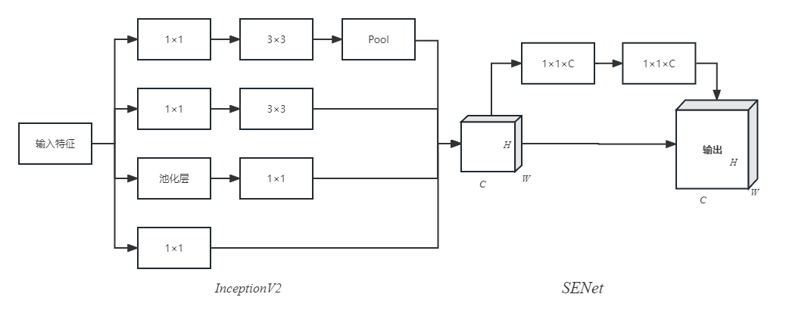
图 3-1 结合了两个模型的一个“感知层”

3.3 SinGAN硬件优化的探索

3.3.1 引言
随着深度学习的不断发展，其用途得到了很大的拓展，应用场景也更广泛，这就对深度学习模型的计算提出了新的挑战。传统的中央处理器（CPU）和图形处理器（GPU）作为高性能核心，由它们组成的异构服务器在训练大模型的场景下能够有非常好的表现。但针对特殊的模型或特殊的部署条件，可能就需要应用一些特殊定制的集成电路或是额外的硬件来辅助或是取代高性能处理器的计算。

3.3.2 FPGA芯片加速神经网络计算
在利用FPGA芯片设计硬件设备来部署并加速神经网络计算方面，2009年时Sankaradas M等人[]就已经提出了一种基于时间的算法和优化技术，将神经网络的运行速度大幅地提高了，这种算法可用于将神经网络模型部署在嵌入式系统等设备上的实现，可以对在特定场景下部署并使用神经网络模型提供便利。从2016年开始，陆续有科研工作者提出了用于加速卷积神经网络计算的FPGA设计。Guo等人[]通过软硬件协同的方式（包括对模型进行剪枝和量化等方式进行压缩），提高了通过FPGA实现的卷积神经网络的性能，并保证了这一方法的准确性。Venieirs等人[]则通过流水线形式的FPGA设计和多级缓存，降低了卷积神经网络的计算延迟，并且提高了卷积神经网络的吞吐量。

3.3.3 具有针对特定领域优化的片上训练的高能效生成对抗网络加速器
在2021年的韩国科学技术研究院的一篇论文[]中，介绍了他们设计的针对生成对抗网络的高能效加速器。训练生成对抗网络通常需要大量的计算资源，同时，生成对抗网络中常用的归一化层可能会在某些特定情况下使外部存储设备的读写操作骤增。对于前一个问题，他们提出了一种计算方式，即在训练中仅更新部分选定的层，而不是更新所有的层。通过这种方式能够大幅度地减少计算量，同时减少计算的时间。对后一个问题，他们试图通过对归一化层的计算进行重新排序来达到减少外部存储访问量的目的。上述这些改进都是通过对芯片的设计和架构进行更改来进行的，他们同时也在FPGA上应用并试验了他们的设计。这个设计优化了生成对抗网络训练过程中需要的相对资源量，减少了训练所需的时间，对生成对抗网络在移动设备上的训练和部署都有着重大的意义。
如上所述，存在一种针对GAN进行优化的、片上训练的高能效生成对抗网络加速器。应该可以通过上述文章所阐述的方法设计一种针对SinGAN的硬件加速器，从而拓宽SinGAN的应用范围，同时节省SinGAN训练所需的算力。

3.4 本章小节
本章对SinGAN现存的优化方案从硬件和软件两个角度进行了探究。在软件方面，介绍了基于注意力机制的SinGAN优化和结合了inceptionV2和SENet模块的SinGAN优化方案；在硬件层面，简单介绍了基于FPGA对深度学习模型的计算进行优化的历史，以及通过芯片的架构及设计来对GAN网络进行训练的优化和加速以减少其花费的计算资源的方法。经过适当的整合与调整，应该可以开发出类似的设计，用以优化SinGAN的训练过程，以使其能够适应更多的场景。同时，为后文对SinGAN的具体优化方案提供一些思路。

第4章 SinGAN模型的复现及优化

4.1 代码结构

4.1.1 卷积块的定义
生成器和判别器都由深度卷积神经网络构成，在代码中，我们定义一种通用的卷积块，这个卷积块由三层构成，第一层为nn.Conv2d定义的二维卷积层；第二层为批量归一化层，第三层为有负通过性的ReLU激活函数，这个卷积块在前文介绍Pytorch神经网络开发框架的常用算法时做了详细介绍。
class Conv_block(nn.Sequential):
def __init__(self, in_channels, out_channels, kernel_size, padding, stride):
super(Conv_block, self).__init__()
self.add_module('conv', nn.Conv2d(in_channels, out_channels, kernel_size=kernel_size, stride=stride, padding=padding)),
self.add_module('norm', nn.BatchNorm2d(out_channels)),
self.add_module('LeakyReLU',nn.LeakyReLU(0.2, inplace=True))

4.2.2 生成器和判别器的定义
本设计所用到的生成器和判别器均为深度卷积的神经网络模型。前文我们定义了一个三层的卷积块来作为生成器和判别器的基本结构。生成器和判别器的区别主要在于生成器和判别器的结构和头尾层的不同。
（1）生成器 生成器的层数在前序代码中定义。生成器由于需要结合前一个尺度的生成图像和当前尺度的噪声，故在其前向传播算法（forward）中有两个输入，一是当前尺度的噪声$\left(x\right)$，这个噪声通过生成器生成一个当前尺度的生成图像；二是前一个尺度的生成样本$\left(y\right)$，将前一个尺度的生成样本上采样后与当前尺度的生成（伪造）样本对齐并且相加。
（2）判别器 结构相对简单，在前序代码中定义了判别器的层数。与生成器的区别在于其输出是一个单通道的三维张量，也即一个二维张量，在训练过程中将这个二维张量的平均值作为判别器输出的分数（即判别器输入样本与真实样本的差距）
（3）超参数 在该段代码中生成器和判别器，都拥有共同的超参数num_layer指定了深度神经网络的层数（深度）。超参数nfc指定了第一层卷积网络的输出通道数量，每一层的通道数量均为前一层的1/2，对生成器来说，因为其目标是生成一张伪造图像，故无论其尾部卷积块的输入通道数是多少，其输出通道一定是与图片通道，相同的，即输出通道数应为三颜色通道；对于判别器来说，其输出通道为一个二维张量，故无论其尾部卷积块的输入通道为多少，其输出通道一定为一。
定义生成器和判别器的代码如下：
#生成器
class Generator(nn.Module):
def __init__(self, prms):
super(Generator, self).__init__()
self.is_cuda = torch.cuda.is_available()
self.head = Conv_block(in_channels=prms.num_in_channel,
out_channels=prms.nfc,
kernel_size=prms.kernel_size,
padding=prms.padding_size,
stride=1)
self.body = nn.Sequential()
for i in range(prms.num_layer-2):
N = int(prms.nfc/pow(2, (i + 1)))
block = Conv_block(in_channels = 2*N,
out_channels = N,
kernel_size = prms.kernel_size,
padding = prms.padding_size,
stride = 1)
self.body.add_module ('block %d '%(i + 1), block)
self.tail = nn.Sequential(
nn.Conv2d(in_channels=N,
out_channels=prms.num_in_channel,
kernel_size=prms.kernel_size,
padding=prms.padding_size,
stride=1),
nn.Tanh()
)
def forward(self,x,y):
x = self.head(x)
x = self.body(x)
x = self.tail(x)
ind = int((y.shape[2]-x.shape[2])/2)
y = y[:, :, ind:(y.shape[2]-ind), ind:(y.shape[3]-ind)]
return x+y

#判别器
class Discriminator(nn.Module):
def __init__(self, prms):
super(Discriminator, self).__init__()
self.is_cuda = torch.cuda.is_available()
self.head = Conv_block(
in_channels = prms.num_in_channel,
out_channels = prms.nfc,
kernel_size = prms.kernel_size,
padding = prms.padding_size,
stride = 1
)
self.body = nn.Sequential()
for i in range(prms.num_layer-2):
N = int(prms.nfc/pow(2, (i+1)))
block = Conv_block(
in_channels = 2*N,
out_channels = N,
kernel_size = prms.kernel_size,
padding = prms.padding_size,
stride = 1
)
self.body.add_module ('block %d '%( i+ 1 ), block)
self.tail = nn.Conv2d (
in_channels = N,
out_channels = 1,
kernel_size = prms.kernel_size,
padding = prms.kernel_size,
stride = 1
)

def forward(self, x):
x = self.head(x)
x = self.body(x)
x = self.tail(x)
return x

（4）参数初始化 由两个函数定义了参数初始化，model_init()函数制定了要初始化的生成器和判别器，weights_init()函数针对生成器和判别器模型中需要初始化参数的块进行参数的初始化，采用normal_方法，使用正态分布对参数进行初始化。使用正态分布的形式对参数进行初始化在深度学习中是一个很常见的方法，对于SinGAN这种对模型初始态没有很严苛的要求的模型，正态分布是一种很好的方法。
def weights_init(module):
classname = module.__class__.__name__
if classname.find('Conv2d') != -1:
module.weight.data.normal_(0.0, 0.02)
elif classname.find('Norm') != -1:
module.weight.data.normal_(1.0, 0.02)
module.bias.data.fill_(0)

def init_models(opt):
#generator initialization:
netG = Generator(opt).to(opt.device)
netG.apply(weights_init)
if opt.netG != '':
netG.load_state_dict(torch.load(opt.netG))
print(netG)
#discriminator initialization:
netD = Discriminator(opt).to(opt.device)
netD.apply(weights_init)
if opt.netD != '':
netD.load_state_dict(torch.load(opt.netD))
print(netD)
return netD, netG

4.2 训练过程

4.2.1 引言
训练过程的完整代码可能较为冗长，本论文以伪代码的形式解释训练过程。

4.2.2 图像金字塔的生成
类似机器学习中借图像金字塔进行模板匹配的加速，这里要生成的图像金字塔的算法与机器学学习中的算法几乎完全一致
参数： $x_{scr}$源图像，$α_{factor}$图像放缩参数，$n_{scale}$图像总的放缩次数，$D_{downsample}$图像降采样函数
$$define X_{list}$$
$$for i in 1,…,n_{scale}:$$
$\hat{x_{d}}=D_{downsample}\left(x_{scr},α_{factor},n_{scale}\right)$
$X_{list} append \hat{x_{d}}$
$$end for$$
$$return X_{list}$$

4.2.3 单层训练函数single_scale_train()
参数：$G_{curr}$生成器，$D_{curr}$判别器，$X_{list}$图像金字塔，$Z_{s}$噪声序列，${\tilde{x}}_{n+1 }$前一个尺度的生成图像，${AMP}_{noise}$噪声放大倍数序列，$i_{scale}$当前尺度的序号，$n_{epoch}$
$$x_{n}←X_{list}[i_{scale}]$$
$$z_{n}←noise_generate\left({Shape}_{x_{n}}\right)$$
#定义了当前层的处理对象，真实对象$x_{n}$，噪声$z_{n}$
$$for i_{epoch} in 1,…,n_{epoch}:$$
#首先更新判别器参数
#更新判别器通过最大化$D\left(x_{n}\right)+D\left(G\left(z_{n}\right)\right)$来实现
$noise←noise_generate(Shape_{x_{n}})$#生成训练用的噪声
#先用真实数据来训练判别器
$score_{real}←D_{curr}\left(x_{n}\right)$
$Err_{D_{real}}←average\left(score_{real}\right)$#判别器对真实数据的分数
$backward \left(Err_{D_{real}}\right)$
#用伪造数据训练判别器
${\tilde{x}}_{n}←G_{curr}\left(noise,{\tilde{x}}_{n+1}\right)$
$score_{fake}←D_{curr}\left({\tilde{x}}_{n}\right)$
$Err_{D_{fake}}←average(score_{fake})$#判别器对生成数据的分数
$backward\left({Err}_{D_{fake}}\right)$
$Err_{g}←F_{gradient penalty}(D_{curr},x_{n},{\tilde{x}}_{n})$#计算梯度惩罚项
$backward\left({Err}_{g}\right)$
$Err_{D}←Err_{g}+Err_{D_{real}}+{Err}_{D_{fake}}$
$Θ_{D}←Adam\left(Θ_{D},grad\left(Err_{D}\right)\right)$#根据判别器损失函数更新判别器参数
#更新生成器参数
${score}_{G}←D_{curr}\left(fake\right)$
$ErrG←-average({score}_{G})$
$backward\left(Err_{G}\right)$
$Θ_{G}←Adam(Θ_{G},grad(Err_{G})$
$$return {\tilde{x}}_{n}$$

4.2.4 训练函数train()
总的训练函数的结构较简单，主要是初始化每个尺度下的生成器和判别器。
$$for i_{scale} in 1,…,n_{scale}:$$
$D_{curr},G_{curr}←F_{init module}()$
${\tilde{x}}_{n}←F_{single scale train}()$
$G_{list}append\left(G_{curr}\right)$

4.3 复现效果
目前，已经完成了SinGAN模型训练部分的大部分程序的复现。实验平台采用在Python3.6环境下的Pytorch1.04神经网络框架作为底层框架，实验设备为NVIDIA RTX2060 图形计算卡。
程序最基础的功能，即从噪声生成图像的效果如下：
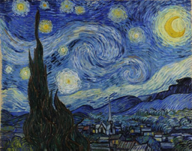图4-1 原图片 | 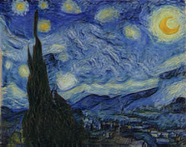  图4-2 生成图片

4.4 对SinGAN进行性能评估及调参提升

4.4.1 引言
作为一种针对单张图像的生成对抗模型，SinGAN模型的训练时间对于所采用的实验环境来说相当长。拟通过对SinGAN的参数进行优化来对SinGAN的性能表现进行提升，希望在不影响其样本生成质量的情况下，通过各种手段，尽可能地缩短SinGAN的训练时间，以提高其易用性。
本章拟通过峰值信噪比（PSNR）作为衡量指标，对生成器生成的50个样本进行计算，并取其平均值。PSNR是生成对抗网络常用的评价指标之一，其基于生成图像和原图像的均方差（MSE）计算得到，下式中$I,K$分别表示大小相同但内容不同的两幅图像，h为图像高度，w为图像宽度:
$$\begin{aligned}MSE_{I,K}=\frac{1}{hw}\sum_{i=0}^{h-1}{\sum_{j=0}^{w-1}{{\left[I\left(i,j\right)-K\left(i,j\right)\right]}^{2}}} \#\left(4-1\right)\end{aligned}$$
由上式进一步推算峰值信噪比：
$$\begin{aligned}{PSNR}_{I,K}=10\log\left(\frac{MAX_{I}^{2}}{MSE}\right)\#\left(4-2\right)\end{aligned}$$
式子中，$MAX_{I}$为图片可能的最大像素值，在pytorch向量中该值为1.00。在下面的性能分析及优化过程中采用PSNR衡量生成图像质量的好坏，即生成图像与原图像相似的程度。理论上，PSNR越大，生成的图像质量越好。

4.4.2 通过调整超参数进行训练速度提升
实验在环境（Ubuntu18.04, Python3.6, Pytorch1.4, NVIDIA RTX2060(Mobile)图形计算卡）下进行。每次训练过程结束后，利用生成器从噪声生成1000个样本，并对所有的样本进行PSNR值的计算，利用PSNR值的大小衡量生成样本的质量好坏。
（1）第一组对照实验，设置生成器的学习率和判别器的学习率均在0.0005。对每层迭代次数进行更改，其结果如下。
表4-1 在不同的迭代次数下模型生成样本质量与训练时间
每层迭代次数 | 生成器学习率 | 判别器学习率 | 优化器 | PSNR | 时间/s
2000 | 0.0005 | 0.0005 | Adam | 11.418 | 8717
1000 | 0.0005 | 0.0005 | Adam | 10.557 | 3245
800 | 0.0005 | 0.0005 | Adam | 10.461 | 2647
500 | 0.0005 | 0.0005 | Adam | 10.104 | 2155
250 | 0.0005 | 0.0005 | Adam | 9.59 | 846
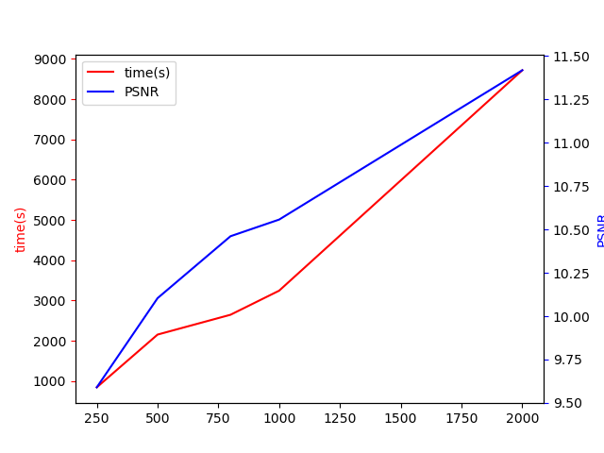
图4-1 不同迭代次数下训练所用时间以及生成样本质量（PSNR）
对表4-1进行分析可以看出生成样本的好坏显然和每层迭代次数呈正相关，但同时，迭代次数的下降会导致生成样本质量的降低。这也符合直觉上的判断。结合更改迭代层数所节省的时间来看，在采用Adam优化器，选择生成器和判别器的学习率均为0.0005 时，选择迭代层数为1000次，可以在兼顾生成图像质量的情况下尽可能缩短时间。
（2）通过调整学习率优化SinGAN的性能。学习率是控制梯度下降算法迭代幅度的超参数，在前文第二章中对学习率的概念进行了解释。在调参优化的过程中，常通过调整学习率对模型的训练效果进行优化。先通过较低迭代次数的训练进行对照实验，结果如下表：
表4-2 通过改变学习率进行训练时间优化 迭代次数为800
每层迭代次数niter | 生成器学习率lr_g | 判别器学习率lr_d | 优化器Optim | 峰值信噪比PSNR | 时间（s）
800 | 0.0005 | 0.0005 | Adam | 10.461 | 2647
800 | 0.0008 | 0.0008 | Adam | 10.761 | 2577
800 | 0.0010 | 0.0010 | Adam | 10.806 | 2500
800 | 0.0012 | 0.0012 | Adam | 10.252 | 2541
对表4-2进行分析，发现忽略坏点的情况下，所测量范围内，学习率越大PSNR值越高，说明生成样本质量效果越好。表4-2所记录的数据较少，但可以假定学习率越大，生成的样本质量越好。在此推断的基础上，在之前实验所确定的单层迭代次数为1000的条件下，进行范围较宽的对照实验结果如下表：
表4-3 通过改变学习率进行训练时间优化 迭代次数为1000
每层迭代次数 | 生成器学习率 | 判别器学习率 | 优化器 | PSNR | 时间（s）
1000 | 0.0005 | 0.0005 | Adam | 10.357 | 3149
1000 | 0.0006 | 0.0006 | Adam | 10.394 | 2985
1000 | 0.0007 | 0.0007 | Adam | 10.386 | 2968
1000 | 0.0008 | 0.0008 | Adam | 10.394 | 2986
1000 | 0.0009 | 0.0009 | Adam | 10.421 | 3157
1000 | 0.0010 | 0.0010 | Adam | 10.453 | 3528
1000 | 0.0011 | 0.0011 | Adam | 10.259 | 2986
1000 | 0.0012 | 0.0012 | Adam | 10.965 | 3416
1000 | 0.0014 | 0.0014 | Adam | 11.315 | 3248
1000 | 0.0016 | 0.0016 | Adam | 10.622 | 3368
1000 | 0.0018 | 0.0018 | Adam | 10.945 | 3368
1000 | 0.0020 | 0.0020 | Adam | 10.838 | 3863
对表4-3进行分析，并观察图4-3发现学习率在0.0014时，与之前2000次迭代生成的样本效果相似（其PSNR值都在11以上），但超过0.0014后突然下降。推测可能是过大的学习率导致梯度下降算法朝错误的方向“前进”，直到训练结束，后续的梯度下降也不能消除这一“前进”所带来的影响。再对2000次迭代的训练过程进行实验，对照实验结果如下：
表4-4 通过改变学习率进行训练时间优化 迭代次数为1000
每层迭代次数 | 生成器学习率 | 判别器学习率 | 优化器 | PSNR | 时间（s）
2000 | 0.0005 | 0.0005 | Adam | 11.418 | 8717
2000 | 0.0006 | 0.0006 | Adam | 11.362 | 6241
2000 | 0.0007 | 0.0007 | Adam | 11.204 | 10663
2000 | 0.0008 | 0.0008 | Adam | 11.275 | 6462
2000 | 0.0009 | 0.0009 | Adam | 11.208 | 6705
观察表4-4及图4-4当单层迭代次数为2000次时，PSNR值随学习率变化并不产生明显的变化。推测其原因为，在迭代次数足够多的情况下，学习率的变化对训练产生的影响较小。
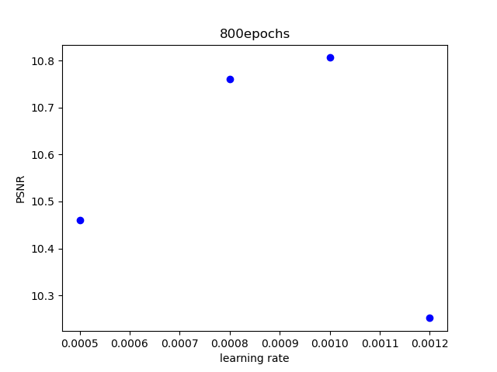
图4-2迭代次数为800情况下PSNR随学习率的变化
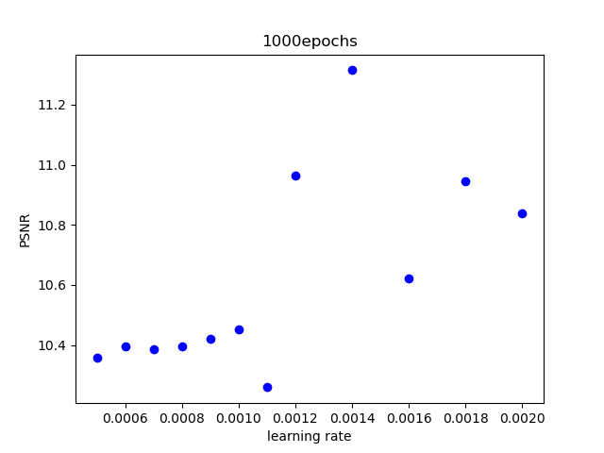
图4-3 迭代次数为1000的情况下PSNR随学习率的变化
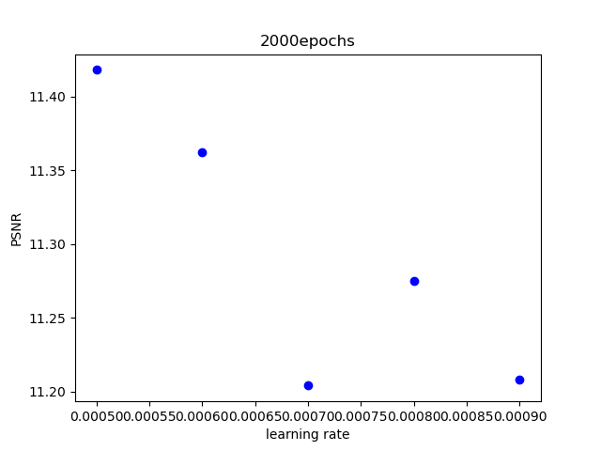
图4-4 迭代次数为2000的情况下PSNR随学习率的变化

4.4.3 通过调整优化器（梯度下降算法）进行性能提升
拟通过更换梯度下降算法，对SinGAN的训练速度进行提升。通过测试在相同迭代次数下，不同优化器对生成图像样本质量的影响，来判断一个优化器的效果好坏。这里取迭代次数为1000，学习率为0.001，因为通过之前的对照实验了解到，在这个条件下训练后生成的样本质量还有较大的优化空间。由于通常情况下，要达到近似效果，SGD优化器的学习率选择总是比Adam优化器的选择要高，这里取SGD的学习率为0.01进行实验。对照实验结果如下：
表4-5 通过改变优化器进行训练时间优化
每层迭代次数 | 生成器学习率 | 判别器学习率 | 优化器 | PSNR | 时间（s）
1000 | 0.01 | 0.01 | SGD | 10.104 | 3108
1000 | 0.001 | 0.001 | Adam | 10.774 | 3370
1000 | 0.001 | 0.001 | AdaBound | 10.092 | 3308
1000 | 0.001 | 0.001 | AdamW | 11.045 | 3260
由实验结果可以推测，在实验所采取的条件下，将梯度下降算法改为基于Adam改进的AdamW算法，可以取得更好的效果。下图为较为直观的损失函数的重建项与迭代次数之间的关系，可以由图一览各个梯度下降算法的特性。
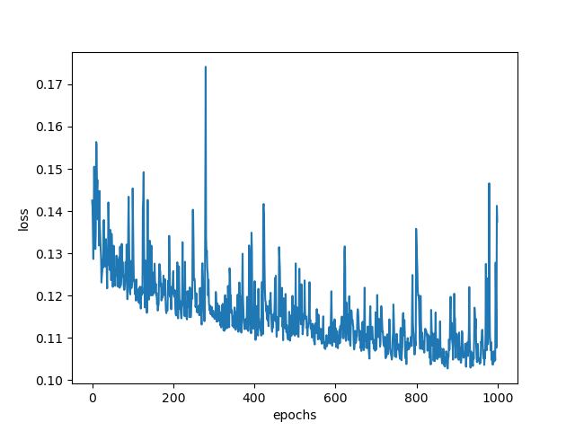  图4-5 SGD算法损失函数重建项 | 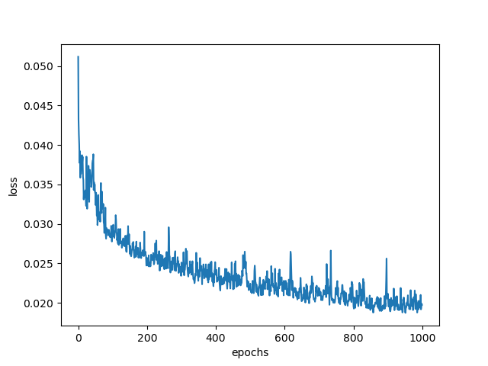  图4-6 Adam算法损失函数重建项
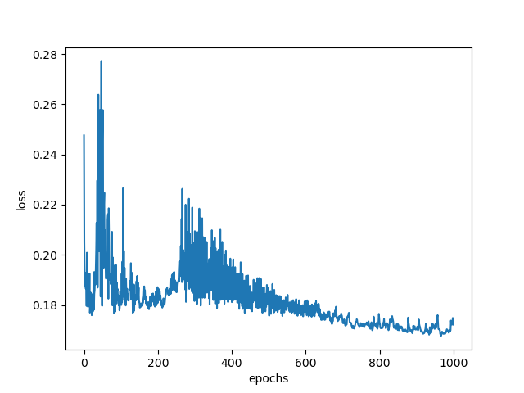  图4-7 AdaBound算法损失函数重建项 | 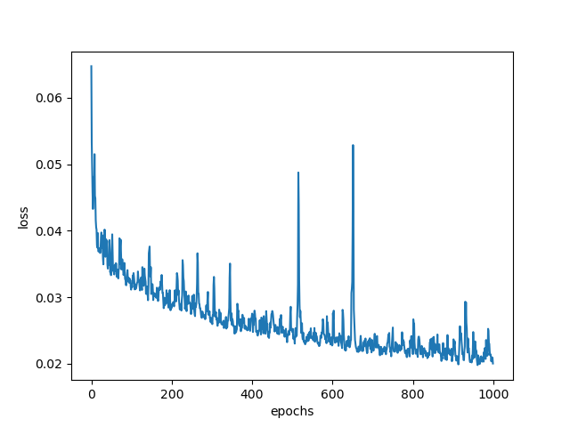  图4-8 AdamW算法损失函数重建项

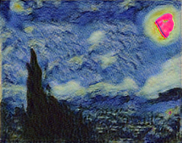  图4-9 SGD算法训练后生成样本 |   图4-10 Adam算法训练后生成样本
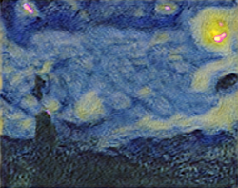  图4-11 AdaBound算法训练后生成样本 |   图4-12 AdamW算法训练后生成样本

4.4.4 通过调整模型结构进行性能提升
在生成器和判别器的开头均加入均一化层，观察改变模型结构前后的性能：
表4-6 改变模型结构前后性能对比
每层迭代次数 | 生成器学习率 | 判别器学习率 | 优化器 | 是否改变结构 | PSNR | 时间（s）
1000 | 0.001 | 0.001 | Adam | 否 | 10.774 | 3370
1000 | 0.001 | 0.001 | Adam | 是 | 11.135 | 3557
可以通过PSNR的值看出改变模型的结构后，PSNR的值能够得到提升，说明图像质量有所提升，可以有结论：通过改变模型结构提升SinGAN模型的性能是有效的。

4.5 本章小节
本章主要阐述了SinGAN模型的具体实现，SinGAN模型的训练过程，以及通过不同方式对SinGAN模型进行的性能优化方法，包括调参优化、改变梯度下降算法、调整模型结构三种方法，均能取得性能上的提升。
SinGAN模型的具体实现是通过Pytorch神经网络开发框架实现的，在具体代码中定义了卷积块，再通过卷积块构建生成器和判别器。
SinGAN的训练过程是由粗到精的金字塔形结构，训练所用的损失函数包含对抗项和重建项两部分，对抗项由WGAN-GP算法得到，重建项由生成器从纯噪声生成的伪造样本与真实图像的MSE得到。
SinGAN的优化部分，一是通过调整SinGAN的超参数进行优化，通过对照实验得出初步结论，选择单层迭代次数为1000，学习率为0.0014时，模型的性能较好且时间相对较短；二是对原模型的梯度下降算法进行改进，分别尝试了几种不同的梯度下降算法，发现AdamW算法的效果好于原模型采用的Adam算法；三是通过改变模型的结构，通过添加更多均一化层进行优化，经过实验验证了其性能的提升，可以认为该操作是有效的。上述这些实验通过对原模型生成样本效果的优化，使模型能够在更短的时间内达到与原模型相同的效果，可以认为提升了模型的性能。

结 论
生成对抗网络作为深度学习的一个重要模型，在当前的深度学习领域扮演了十分重要的角色。本次毕业设计的主要成果如下：
- 本次毕业设计成功复现了SinGAN的训练算法，成功从单张自然图像学习了一个生成模型，并利用这一模型进行了图像的生成。
- 利用峰值信噪比等评价指标，对SinGAN模型生成的样本质量进行评估。通过对模型超参数和模型的具体性能表现之间的关系进行了测试，找到了性能表现相对均衡的超参数。
- 试图通过改变模型所采用的梯度下降算法进行模型性能的提升，发现AdamW算法的生成效果相比原模型采用的算法有所提升；试图通过改变模型结构进行模型性能的提升，发现向模型中添加更多的均一化层，能得到更好的生成效果。
今后可能的工作主要有：
- 在所做的优化对比实验的基础上加入更多的对照组，使实验对照组更完备，能更好地说明优化方法的有效性。
- 在文章所述的优化方法的基础上，加入注意力机制和其他神经网络模块。以进一步地对SinGAN的性能进行优化。
- 进一步学习硬件知识，加深对深度学习模型所需的底层硬件的了解，尝试在FPGA上复现针对生成对抗网络的加速器。

参考文献

- Mirza, Bing Xu, David Warde-Farley, et al. Generative Adversarial Networks By Ian Goodfellow, Jean Pouget-Abadie, Mehdi.
- 孙志军，薛磊，许阳明，等.深度学习研究综述.
- Deep Learning in Neural Networks: An Overview, Technical Report IDSIA-03-14 / arXiv:1404.7828 v4 [cs.NE]
- 孙书魁，范菁，曲金帅，等.生成式对抗网络研究综述.
- Chuan Li and Michael Wand: Precomputed Real-Time Texture Synthesis with Markovian Generative Adversarial Networks，arXiv:1604.04382v1 [cs.CV] 15 Apr 2016
- Lilian Weng: From GAN to WGAN. arXiv:1904.08994v1 [cs.LG] 18 Apr 2019
- Neng Wan, Dapeng Li, Naira Hovakimyan: f-Divergence Variational Inference, arXiv:2009.13093 [cs.LG]
- Xudong Mao, Qing Li, Haoran Xie, Raymond Y.K. Lau, Zhen Wang, Stephen Paul Smolley: Least Squares Generative Adversarial Networks, arXiv:1611.04076 [cs.CV]
- Ishaan Gulrajani , Faruk Ahmed, Martin Arjovsky, Vincent Dumoulin, Aaron Courville: Improved Training of Wasserstein GANs, arXiv:1704.00028 [cs.LG]
- Adam Paszke, Sam Gross, et al.: PyTorch: An Imperative Style, High-Performance Deep Learning Library. arXiv:1912.01703 [cs.LG]
- https://pytorch.org/docs/
- Tamar Rott Shaham, et al.: SinGAN: Learning a Generative Model from a Single Natural Image. arXiv:1905.01164v2 [cs.CV] 4 Sep 2019
- Wenpeng Yin, Hinrich Schütze, Bing Xiang, Bowen Zhou; ABCNN: Attention-Based Convolutional Neural Network for Modeling Sentence Pairs. Transactions of the Association for Computational Linguistics 2016; 4 259–272.
- Gu, S.; Zhang, R.; Luo, H.; Li, M.; Feng, H.; Tang, X: Improved SinGAN Integrated with an Attentional Mechanism for Remote Sensing ImageClassification. Remote Sens. 2021, 13, 1713.
- Woo, S.; Park, J.; Lee, J.-Y.; et al. Convolutional block attention module. In Proceedings of the European Conference on Computer Vision (ECCV), Munich, Germany, 8–14 September 2018; pp. 3–19.
- 朱海琦，李宏，李定文: 基于单幅图像学习的生成对抗网络模型［J］.计算机工程，2021，47（8）：271-276，283.
- Sankaradas M, Shanbhag A P, Vrudhula S, et al. Hardware accelerated neural networks for face detection[C]//Proceedings of the IEEE International Conference on Field-Programmable Technology.
- Guo K, Sui L, Qiu J, et al. From Model to FPGA: Software-hardware Co-design for Efficient Neural Network Acceleration[C]// Hot Chips 28 Symposium.
- Venieris S, Bouganis C, et al. Latency-driven Design for FPGA-based Convolutional Neural Networks[C]. 2017 27th International Conference on Field Programmable Logic and Applications. Piscataway.
- Kim S, Kang S, Han D, et al. An energy-efficient GAN accelerator with on-chip training for domain-specific optimization[J].

